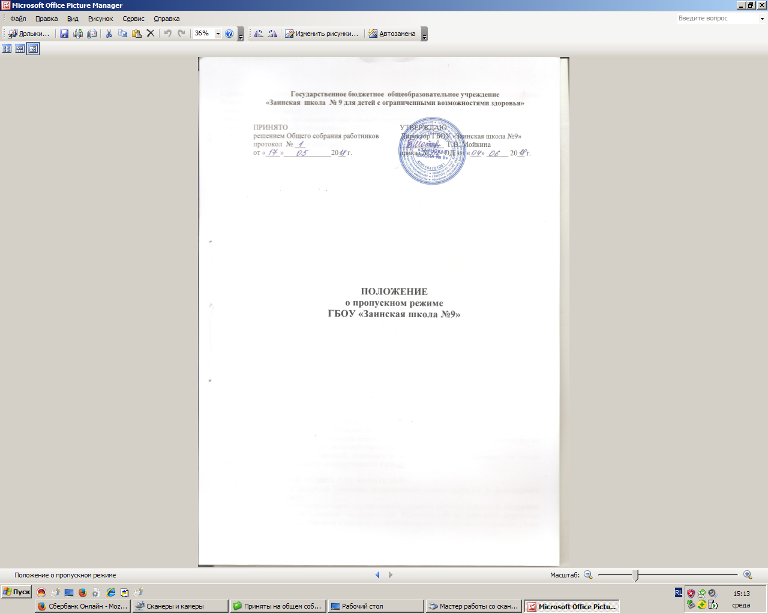
Контрольно-пропускной режим в образовательном учреждении вводится в целях обеспечения безопасности обучающихся, работников, сохранности имущества, предупреждения террористических актов.
Ответственность за соблюдением контрольно-пропускного режима возлагается на завхоза и руководителя ГБОУ «Заинская школа №9».
Контрольно-пропускной режим организуется на основании паспорта гражданина РФ, пропусков установленного образца для сотрудников организаций, осуществляющих контроль деятельности образовательного учреждения, дневников учащихся.

I . ПРОПУСКНОЙ РЕЖИМ ДЛЯ УЧАЩИХСЯ
1. Начало занятий в школе в 8.00. Учащиеся обязаны прибыть в школу не позднее 7.50.
2. В отдельных случаях по приказу директора школы занятия могут начинаться со второго урока (во всех случаях учащиеся должны прийти в школу не позднее, чем за 10 минут до начала занятий).
3. Пропуском для учащихся служит дневник с печатью школы.
4. Учащиеся первых-вторых классов организованно проходят в класс вместе с классными руководителями.
5. На основании решения Совета родителей школы выходить из школы до окончания занятий учащимся разрешается:
на уроки трудового обучения в мастерские в сопровождении учителя-предметника, у которого закончился предыдущий урок;
на уроки физической культуры в сопровождении учителя физкультуры;
в иных случаях только на основании личного разрешения учителя или представителя администрации.
6. В случае нарушения дисциплины или правил поведения учащиеся могут быть проведены к дежурному учителю, классному руководителю, заместителю директора по воспитательной работе или дежурному администратору.
7. Опоздавшие на занятия учащиеся обязаны написать объяснительную записку, которую дежурный учитель передает классному руководителю.
8. Без личного разрешения директора или письменного разрешения дежурного администратора запрещается внос (вынос) в школу школьного имущества.

II. ПРОПУСКНОЙ РЕЖИМ ДЛЯ СОТРУДНИКОВ
1. Начало занятий в школе в 8.00. зарядка - 7.50. Педагоги обязаны прибыть в школу не позднее 7.40.
2. В отдельных случаях, в соответствии с расписанием, утвержденным директором школы, уроки у конкретного педагога могут начинаться не с первого урока (во всех случаях педагог обязан прийти в школу не позднее, чем за 15 минут до начала занятий).
3. Остальные сотрудники школы работают в соответствии с графиком, утвержденным директором школы.
4. Пропуском для сотрудников служит документ (с фотографией), удостоверяющий личность. Пропуск для сотрудников оформляется за счет их собственных средств.
3. Без личного разрешения директора или письменного разрешения дежурного администратора запрещается внос (вынос) в школу школьного имущества.
4. В том случае, если классный руководитель собрал дневники на проверку, он обязан проконтролировать и обеспечить проход учащихся в школу.

III. ПРОПУСКНОЙ РЕЖИМ ДЛЯ РОДИТЕЛЕЙ
1. Пропуском для родителей (законных представителей) служит документ (с фотографией), удостоверяющий личность.
2. Посещение педагогов родителями осуществляется только во внеурочное время. В экстренных случаях допуск родителей (законных представителей) осуществляется на основании разрешения дежурного администратора. При этом в журнале осуществляется регистрация времени прихода, ухода, паспортные данные родителей (законных представителей) и фамилия учителя или иного сотрудника школы, к которому пришел посетитель.
3. Без личного разрешения директора или письменного разрешения дежурного администратора запрещается внос (вынос) в школу любых предметов.

IV. ПРОПУСКНОЙ РЕЖИМ ДЛЯ СТОРОННИХ ПОСЕТИТЕЛЕЙ
1. Посещение сотрудников школы сторонними посетителями осуществляется по предварительной договоренности, о которой сотрудник ставит в известность дежурного. Посещение педагогов осуществляется только во внеурочное время. В экстренных случаях допуск сторонних посетителей осуществляется на основании разрешения дежурного администратора. При этом в журнале осуществляется регистрация времени прихода, ухода, паспортные данные посетителей и фамилия учителя или иного сотрудника школы, к которому пришел посетитель.
2. Пропуском для посетителей служит документ (с фотографией), удостоверяющий личность.
3. Без личного разрешения директора или письменного разрешения дежурного администратора запрещается внос (вынос) в школу любых предметов.

